Choix d’Une eolienne
http://www.uqar.uquebec.ca/chaumel/guideeolienACEE.htm#04

Ce qu’il faut savoir avant d’acheter une éolienne

Une éolienne produit une quantité significative de courant qui contribuera à équilibrer le bilan énergétique du bateau. Les puissances des éoliennes marines que l'on trouve sur le marché varient de 60 à 400 Watts (maximum) soit plusieurs dizaines d'ampères c'est à dire l'équivalent d'un chargeur de quai.

Puissance nominale (rated output)
Une éolienne produit une quantité de courant variable, fonction de la vitesse du vent. Elle atteint son maximum de performance à une vitesse de vent appelée puissance nominale Cette vitesse est exprimée en watts (W). La puissance disponible est proportionnelle au cube de la vitesse du vent. Mais il faut contrôler la vitesse du rotor sous peine d’endommager l’éolienne. Au delà d’une certaine puissance du vent, un dispositif doit réguler automatiquement la vitesse du rotor à une valeur proche de la puissance nominale.

Vitesse nominale du vent (rated wind speed)
C'est la vitesse du vent (exprimée en m/s, km/h ou mi/h), à laquelle l’éolienne atteint sa puissance nominale. Bien que la plupart des fabricants fixent la vitesse nominale de vent autour de 40 à 50 km/h (25 à 30 mi/h), il n’y a pas de standard établi. Certaines éoliennes atteignent leur puissance nominale à des vitesses de vent très élevées. Il faut donc comparer les éoliennes sur les mêmes références. (Puissance/vitesse du vent)

Vitesse nominale de rotation (rated RPM)
Nombre de tours par minute (tr/min) effectué par le rotor à sa puissance nominale. Plus le rotor est petit, plus il tourne vite.

Vitesse d'amorçage (cut in wind speed)
Vitesse du vent à laquelle l’éolienne commence à produire de l’énergie. Il n’y a pratiquement pas de puissance utilisable pour des vents soufflant à moins de 10 km/h.

Diamètre du rotor
Le rotor (l’hélice) sert à transformer l’énergie cinétique du vent en énergie mécanique. La puissance fournie par une éolienne est toujours proportionnelle à la surface balayée par les pales.

Nombre de pales
Le nombre de pales influence directement l’efficacité du rotor.
- Plus le nombre de pales est élevé, plus le couple transmis à l’arbre du rotor est grand, l’éolienne tourne avec un vent plus faible.

- Mais, pour des raisons aérodynamiques, plus le nombre de pales est réduit plus grande est l’efficacité de conversion du rotor.

Il faut donc trouver un équilibre entre ces deux exigences.
Pour une éolienne destiné à produire de l'électricité sur une installation autonome, il vaut mieux privilégier les modèles à trois pales (c'est le meilleur compromis entre la vitesse de démarrage et le rendement).

 | Rendement | Vitesse de vent minimum pour le démarrage
Bi ou tri pales | entre 40 et 50 % | environ 10 noeuds
Multipales | entre 30 et 35 % | environ 6 noeuds
Profil aérodynamique de la pale
Le profil aérodynamique, c'est la forme que possède une pale vue en coupe. Les fabricants utilisent deux types de profils :
- Un profil traditionnel ressemble à celui d'une aile d’avion vue en coupe : courbé sur un côté et plus ou moins plat sur l’autre.
- Le profil cambré se caractérise par le fait que ses deux côtés suivent une ligne plus ou moins parallèle, il est facilement formé par extrusion

Les différences entre les deux types touchent : la performance, le bruit et le coût de fabrication. Le profil traditionnel a un rendement supérieur et un fonctionnement plus silencieux que le profil cambré, mais la production de ce dernier profil est moins coûteuse.

Poussée latérale
Poussée horizontale maximale exercée au sommet de la structure par l'effet du vent sur le rotor. Elle s’exprime en livres (lb) ou en Newtons (N). Elle croît en fonction de la surface balayée par le rotor. Cette donnée sera précieuse au moment de choisir la structure, le système de haubanage et la conception des ancrages de la tour.

Dispositifs de régulation
Ce sont les dispositifs qui protègent l’éolienne contre les vents forts et la survitesse du rotor. Ces dispositifs s’avèrent nécessaires pour deux raisons : d’abord pour protéger le générateur contre la surproduction et la surchauffe, ensuite pour éviter que l’éolienne ne vole en pièces par vents forts. Ces mécanismes de régulation sont classés en trois catégories :
- Décrochage aérodynamique
- Réduction de la surface effective balayée par le rotor ;
- Modification de l’angle de calage des pales.

Le décrochage aérodynamique est, en fait, une caractéristique inhérente à tout profil aérodynamique. Pour une vitesse de rotation donnée, quand le vent augmente, l’angle d’attaque du vent "vu" par la pale en rotation augmente aussi et amène éventuellement la pale à "décrocher". Le rotor capte ainsi moins de puissance et se trouve un nouveau point d’opération plus sécuritaire pour la machine. La compagnie Southwest Windpower a appliqué ce dispositif sur le modèle Air : dotée d’un rotor à pas fixe, l’éolienne décroche progressivement lorsqu’elle atteint sa vitesse nominale

La réduction de surface : Pour réduire la surface balayée par le rotor, il s'agit d'augmenter l'angle d’attaque des pales par rapport à la direction du vent soit en faisant basculer l'hélice vers le haut (pour les modèles Wind Baron 750, Windseeker et Whisper) soit en le faisant pivoter sur le côté (pour les modèles Ruthland et Bergey). Ce mode de régulation utilise la pression du vent sur le rotor pour " effacer " le rotor. Cette méthode éprouvée s’avère très efficace pour le contrôle de la vitesse. Lorsque le rotor est effacé ainsi vers le haut ou sur le côté, le rendement du rotor diminue considérablement et la puissance produite chute rapidement.

Modifier l’angle de calage des pales. Au moment des variations de vitesse, on utilise la force centrifuge produite par la rotation du rotor pour changer l’angle de calage des pales. Plus les pales tournent vite, plus leur angle de calage augmente et elles entrent éventuellement en décrochage. Ce dispositif permet de maintenir la vitesse de rotation à une valeur sécuritaire au cours des tempêtes. Ce mécanisme de régulation, qui possède de nombreuses pièces mobiles, est plus complexe mais, bien conçu, il permet d’obtenir une meilleure performance du système.

Vitesse de régulation
C'est la vitesse du vent à laquelle le mécanisme de régulation est pleinement activé.

Mécanismes d’arrêt
Dispositif permettant d’immobiliser le rotor. Il est très pratique dans les cas où l’on veut effectuer des réparations, des travaux de maintenance, ou toute autre manoeuvre telle que stopper facilement le bruit le soir au mouillage bien au chaud dans sa couchette.

Il existe plusieurs méthodes :
- Actionner un treuil, situé au bas de la structure, pour ramener le safran (le "gouvernail" de l’éolienne) perpendiculairement au rotor. Ou pour freiner mécaniquement le rotor.

- Dans le cas de l’alternateur à aimants permanents, le dispositif de freinage consiste à court-circuiter par un interrupteur les phases (+ et - coté éolienne), ce qui a pour effet de ralentir puis d’arrêter le rotor. Cette commande peut donc s’effectuer de l’intérieur du bateau.

Masse nette au sommet de la tour de support
Masse totale (en kg) supportée par la tour : il s’agit donc de la masse de la nacelle complète qui comprend alors le rotor, le générateur, le safran, l’arbre de transmission et les mécanismes de régulation.

Option maritime
Option que le fabricant offre pour certains modèles et qui permet de protéger l’éolienne contre les effets d’un climat marin. L’utilisation de matériaux et de traitements spéciaux protège l’équipement contre l’air salin, source d’une corrosion rapide des pièces. Cette option est recommandée dans le cas d’installations sur un voilier, une île ou près d’un plan d’eau.

Types de machines électriques
On peut retrouver trois types de machines électriques sur une éolienne : l’alternateur à aimants permanents, la génératrice à courant continu (c.c.) et l’alternateur sans balai.

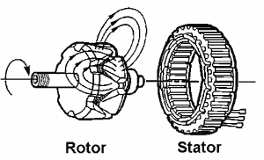
Rappel : Il y a production d’électricité lorsqu’on fait tourner un ou des conducteurs dans un champ magnétique. Le mouvement du conducteur dans ce champ magnétique induit un courant dans ce conducteur. C’est ce courant qui alimentera la charge désirée : batteries, onduleurs, éléments chauffants, etc.

Alternateurs à aimants permanents, les aimants en tournant (rotor) créent une variation de champs dans la bobine (stator) ce qui induit un courant, récupérable à la sortie de la bobine.

Le champ magnétique est au centre de la bobine.

Ce courant est un courant alternatif qu’il faut redresser et réguler.
Avantages :
- Coût faible, les aimants sont moins chers que les bobinages de cuivre
- Entretien réduit (pas de balai)
- Freinage dynamique possible par interrupteur.
- La production d’un courant alternatif représente des économies d’achat du câble électrique reliant l’éolienne au panneau d’alimentation électrique.
- Poids faible
Inconvénients
- Les alternateurs à aimants permanents développent un flux magnétique constant quelle que soit la vitesse de rotation du rotor. l’alternateur n’est performant qu’à un seul point de la courbe de puissance, lorsque le vent a atteint sa vitesse de régulation. Particulièrement pénalisant dans les cas où les vents sont moyens ou faibles,
- Couple de démarrage nécessaire important.

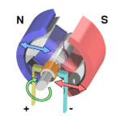
La génératrice à courant continu (c.c.) Le rotor (au centre) composé d’enroulements de cuivre autour d’un noyau en fer qui en tournant au centre d’un champs magnétique induit un courant dans la bobine du rotor. Des balais en graphite frottent sur le rotor pour « capter » le courant induit.

Le champ magnétique est autour de la bobine.

Le champ magnétique autour du rotor peut être constitué d’une bobine auto alimentée.

Avantage des alternateurs à inducteur bobiné :
- Facilité de démarrage par vents faibles. Ceci s’explique par le fait qu’il n’y a presque pas de flux magnétique développé par l’inducteur, donc une très faible résistance au mouvement pour l’armature en rotation.
- Le flux magnétique augmente au fur et à mesure que les vents augmentent et ce jusqu’à ce que le rotor atteigne sa vitesse nominale. toutes les fois qu’on double la vitesse du vent, on multiplie par 8 (huit) la puissance de sortie de la génératrice

Inconvénients
- Le coût
- L’entretien
- Le poids

Afin de résoudre ce problème, les fabricants qui utilisent des alternateurs à aimants permanents ont conçu leurs pales de façon à obtenir plus de couple au démarrage pour que le rotor puisse démarrer par vents faibles. Ce design d’hélice a cependant un impact sur le rendement aérodynamique par vents plus forts.

Alternateurs sans balais, ils possèdent les avantages des deux autres types de machines. Ils ont un inducteur bobiné et n’ont pas de balais. Leur courbe de puissance est similaire à celle d’une génératrice c.c. Cependant, comparativement aux génératrices c.c. et aux alternateurs à aimants permanents, les alternateurs sans balais sont plus compliqués. Ils coûtent donc plus cher à l’achat et au moment des réparations.

Coût de l’éolienne : C’est le prix de vente de la machine éolienne proprement dite, sans la tour. Attention, dans la plupart des cas, le coût des contrôleurs (régulateur, redresseur…) n’est pas compris, à moins d’indication contraire. Chaque application éolienne requiert un système de commande approprié (régulateur, fusible, interrupteur 40A…). Certaines applications n’en requièrent aucun. Pour comparer les prix, il faut faire la somme du matériel à acheter pour raccorder l’éolienne à la batterie. Certains fabriquant propose des solutions intégrées.

Bruit
L’intensité du bruit acoustique causé par une éolienne suscite souvent beaucoup d’inquiétudes. Lorsque le vent souffle, le rotor émet une sorte de sifflement, un peu comme le fait le vent à travers les arbres et les bâtiments.
Le bruit émis par l’éolienne peut être d’origine mécanique ou aérodynamique. Il est possible d’éliminer une très grande partie du bruit mécanique par une conception adaptée (montage sur amortisseurs, etc.). Le bruit aérodynamique est causé essentiellement par la pale en mouvement et provient surtout du bout de la pale. La forme de la pale a aussi une incidence sur le bruit. Une pale de profil traditionnel est plus silencieuse qu’une de profil cambré.

La meilleure éolienne sera une éolienne fiable, bon marché qui produira la quantité d’énergie qu’il vous faut, par des vents faibles ou moyens rencontrés dans vos parcours et sans bruit, sans détruire les batteries !

Quelques valeurs :
- Moyenne sur l'année en mouillage venté:12 volts*24 heures*2 ampères = de l'ordre de 500 Wh.
- Consommation d’une ampoule d’éclairage du carré :10w.
- Consommation d’un pc portable (150w environ)

Remarques :
Les modèles les moins performants sont ceux qui tournent le plus vite.
La tripale vibre moins, a un rendement acceptable et les technologies actuelles en font un très bon choix

Montage http://www.uqar.uquebec.ca/chaumel/guideeolienACEE.htm#04

Interférences :
Tous les câbles (radio, radar, SatNav) doivent passer à 2m minimum de l’éolienne ou du régulateur afin d’éviter toute interférence radio.

Il faut soigner le montage d'une éolienne pour diminuer les vibrations transmises à la coque. Un montage sans précautions sur mât métallique rigide, fixé sur le pont ou sur l'arceau fera vibrer le bateau. Il faut utiliser des liaisons souples et absorbantes, en privilégiant les tubes emboîtés sur manchon caoutchouc callé et les plaques de néoprène dur, fixées par collage sans transmission des vibrations par les boulons.

Il est possible de haubaner, mais seulement la base du pylône hors du champ de l'hélice, ne jamais utiliser de haubans inox, mais du kevlar ou du textile. Un morceau de mât de planche à voile absorbe mieux les vibrations qu'un tube en alliage léger ou en inox.

Un montage sur portique à l'arrière est délicat, il sera très difficile d'absorber les vibrations de l'arceau. Dans ce cas les tubes inox doivent être sur-dimentionnés, mais l'esthétique en souffrira l'ensemble sera très lourd. Écartez les pieds au maximum longitudinalement. Prévoir de nombreux barreaux raidisseurs et montez l'ensemble sur plaques caoutchouc au niveau du serrage sur le pont avec entretoises caoutchouc.

Une autre précaution à ne pas oublier est de soigner la régulation. Le problème n'est plus celui des panneaux solaires qui produisent peu, quelques heures par jour, une éolienne produira beaucoup trop d'énergie pendant l'hivernage en particulier. Si l'équipage n'est pas à bord pour consommer de l'énergie, il faudra réguler avec un système très fiable pour ne pas détruire les batteries au premier coup de vent. En croisière, le problème ne se pose pas, il n'y aura jamais trop d'énergie.

A titre d’exemple, pour faciliter la compréhension du marché, voici quelques éoliennes trouvées rapidement dans les catalogues actuels ainsi que les commentaires « techniques » que donnent les revendeurs. En dernière page, une comparaison plus pragmatique de deux éoliennes montre bien qu’il faut se méfier des arguments commerciaux. Attention, pour certaines éoliennes le régulateur de charge est à ajouter au prix.
ATMB D400 eolienne D400
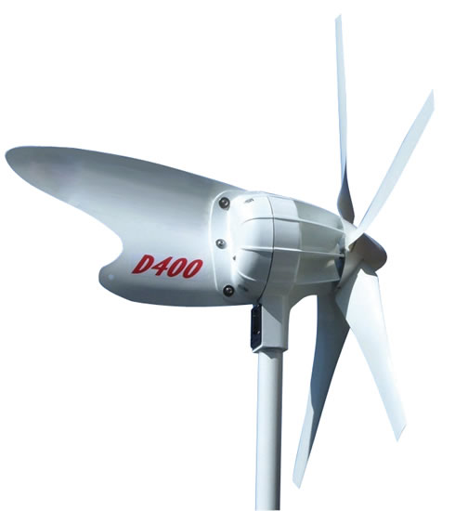
Éolienne puissante convenant aux navigations requérant de gros besoins en électricité. Pour bateaux à partir de 13 m. Peut tourner en continu. 6 pales, fixation sur tube de 38,1 mm, Ø de l'hélice 1,22 m, poids 12 kg.

1169 € + 280 + 75 = 1524 € (foxtrot Marine)

La D400 est l'auxiliaire idéale pour charger les batteries des bateaux de voyages. Elle fournit 91 ampères par jour avec 9 noeuds de vent seulement !

- L'éolienne D400 a été conçue pour délivrer un ampérage élevé avec de faibles vitesses de vent, elle est extrêmement silencieuse et fonctionne sans vibrations. L'empennage a un profil spécial anti-turbulences.
- L'alternateur haut rendement et le profil des pâles permettent à l'éolienne de fonctionner en régime lent.
- La production dépasse les 500 W avec 40 noeuds de vent.
- La qualité de fabrication et son design sont un gage de qualité à long terme.

Caractéristiques techniques :
- Puissance : 500 W à 40 noeuds (non limité)
- Amorçage : 5 noeuds
- Voltage : 12 V (24 V en option)
- Profil de pâles Airflow, pas variable à faible Reynolds
- Alternateur 12 pôles Stator isolé dans l'époxy
- Carter en aluminium revêtue de peinture époxy
- Diamètre hélice : 1.10 m
- Diamètre de rotation : 0.59 m
- Poids : 15 kg
- Conformité CE
- Garantie 2 ans
Options obligatoirs :
Régulateur de charge: 280 €
Switch d'arrêt: 75 €

Eolienne marine AIR-X
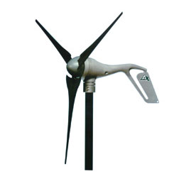
L’éolienne commence à débiter à partir de 12 noeuds de vent pour atteindre son débit maximum supérieur à 400 W à 24 noeuds de vent.

989 € (Discount marine)

Son poids léger convient parfaitement pour tous types de voiliers. Les pales, réalisées en carbone, au profil variable suivant la force du vent, permettent le maintien constant de la vitesse de rotation de l’alternateur.
Protection totale des circuits électroniques à l’air salin.
Corps en aluminium de qualité aéronautique avec peinture époxy et protection vernis anti-corrosion assurant un aspect parfait durant de longues années.
L’éolienne a été conçue pour les courses transatlantiques répondant ainsi aux conditions les plus sévères.

Caractéristiques techniques :
- Régulateur de charge interne avec réglage externe de la tension pour tous types de batteries.
- Pales en carbone à pas variable par déformation suivant la force du vent.
- Alternateur sans balai à aimant permanent.
- Contrôle électronique de la tension.
- Diamètre de rotation : 1170 mm.
- Poids : 5.85 kg.
- Diamètre du tube de montage (non fourni) : 48 mm.
- Force de vent pour démarrage : 6 noeuds (2,7 m/sec).
- Tension délivrée modèle 12 V : 13,8 à 17,8 Volts cc.
- Tension délivrée modèle 24 V : 26,0 à 36,0 Volts cc.
- Puissance nominale de sortie : 400 W à 24 noeuds.
- Puissance maxi de sortie : 550 W.
LVM Aero4 Gen
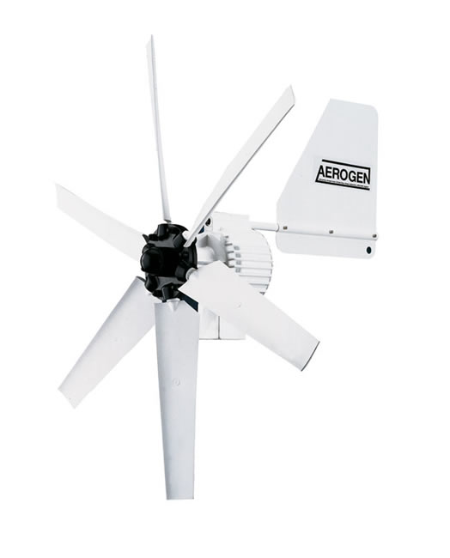
Eolienne destinée à recharger 1 parc de batteries en 12 Volts. Ces éoliennes ont prouvé leur efficacité et leur fiabilité au cours de transats, tours du monde, expédition dans l’Artique ou l’Antartique, en montagne (Everest), dans le désert et les régions tropicales.

1019 + 200 = 10219 € (foxtrot marine)

Puissantes :
Ces éoliennes chargent à partir de 5 noeuds de vent et peuvent fournir à 40 noeuds jusqu’à 15 Amps.

Silencieuses, efficaces, sûres :
Rotation lente à très haut rendement pour plus de sécurité. Toute l’éolienne pivote sous l’action de son aileron. La protection est thermique. C’est à dire qu’à partir du moment où le mécanisme surchauffe par sa vitesse de rotation, un rupteur thermique entre en action et coupe le système. Le rotor tourne seul jusqu’à ce que la chaleur tombe à un niveau normal. Le système se réenclenche automatiquement.

Entretien réduit au minimum :
Ces éoliennes sont équipées de roulement à billes étanches et pivotent sur deux roulements, la continuité électrique se faisant par bagues et balais.

Protection des batteries :
Pour éviter toute surchauffe nuisible d’une ou plusieurs batteries, pour pouvoir également contrôler leur charge, il est indispensable de prévoir des régulateurs de tensions adaptés à chaque éolienne selon le parc de batterie.

Options obligatoires :
Régulateur de charge: 200 €

MARLEC Rutland 913

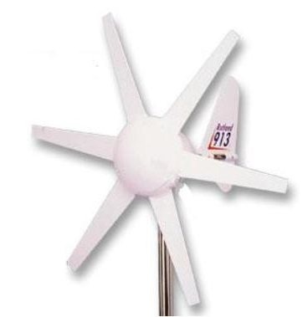
Régulateur de charge (RT200) fourni avec l'éolienne.

Grâce à son nouveau concept, l’éolienne RUTLAND 913 fournit plus d’énergie que les modèles précédents. Ce nouveau modèle d’éolienne marine combine à la fois robustesse, technologie avancée, aérodynamisme sous un nouveau design.

749 € (Foxtrot Marine)

Indispensable, l’éolienne RUTLAND 913 fournit l’énergie nécessaire à la consommation électrique d’aujourd’hui. La qualité des matériaux lui assure une grande longévité. Sur le plan électrique, elle ne génère aucun parasite conformément aux directives actuelles de la CEE (marquage CE).
Comme ses modèles précédents, elle commence à débiter à 5 noeuds et délivre 1,5 Ampères sous 9 noeuds et 6 Ampères sous 19 noeuds de vent.
Pour des vents faibles, elle vous offre l’énergie la moins chère du marché et bénéficie de l’excellente réputation de robustesse et de performance de la marque RUTLAND depuis 15 ans.

Caractéristiques techniques :
- Ø 910 mm
- Longueur : 462 mm
- Longueur pales : 146 mm.
- Manchon pour mât Ø 41 mm
Exemple de Comparatif

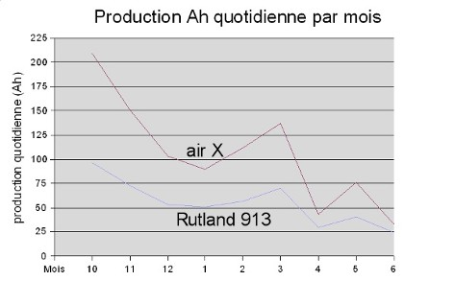

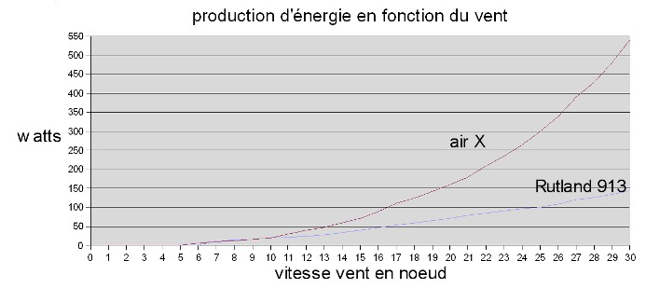
Dés 10 noeuds de vent, celles ci apportent une énergie significative (plus de 25 watts) qui peut être utilisé pour alimenter un réfrigérateur. Enfin, l'énergie produite par les deux éoliennes est comparable pour les vents faibles (jusque 15 noeuds) et l'air X produit nettement plus d'énergie dans les vents forts.

